电子信息与智能化实验中心

《信息安全技术》课程实验 报告

－－大作业：安全网络身份认证系统的设计与实现--
sha256算法验证用户口令

专业年级 |  | 计算机科学与技术2018级
班 级 |  | 计算机Z1812
学 号 |  | 18200135233
姓 名 |  | 洪攀
指导教师 | 陶滔
实践地点 | 电子楼B205

教师评语
成绩
评语：

2021年12月26日

摘 要：
用户的口令验证是用户信息安全的第一步。设计一种哈希验证算法，本算法可以一定程度上在验证口令的时候抵御风险，增加安全性。
本设计的算法有基本模块：输入模块：用户终端，用户输入自己的口令。加密模块：sha256算法，将明文转为哈希字符串。输入模块：将哈希字符串记录在数据库中。
本文会对每个模块进行分析和讲解，包括算法思想，优缺点以及自己的一些思路。

关键词：sha256 加密 哈希算法 设计
Abstract
User password verification is the first step in user information security. Design a hash verification algorithm. This algorithm can resist risks and increase security to a certain extent when verifying passwords.
The algorithm of this design has basic modules: input module: user terminal, the user enters his own password. Encryption module: sha256 algorithm, which converts the plaintext into a hash string. Input module: Record the hash string in the database.
This article will analyze and explain each module, including algorithm ideas, advantages and disadvantages, and some of their own ideas.

Keywords sha256 encryption hash algorithm design
目录
第一章 前言 1
第二章 sha256算法基本思想 2
2.1 信息预处理 2
2.2 逻辑运算函数 3
2.2 计算信息摘要 3
第三章 选择sha256的原因 6
3 sha256的优点 6
第四章 在本设计中sha256的应用 8
4.1加密用户口令 8
4.2 合法用户的验证 9
附录5 程序代码 29
前言
学生时代，在课程设计、毕业设计以及初入社会时，在保存用户口令时，经常会出现以下代码：
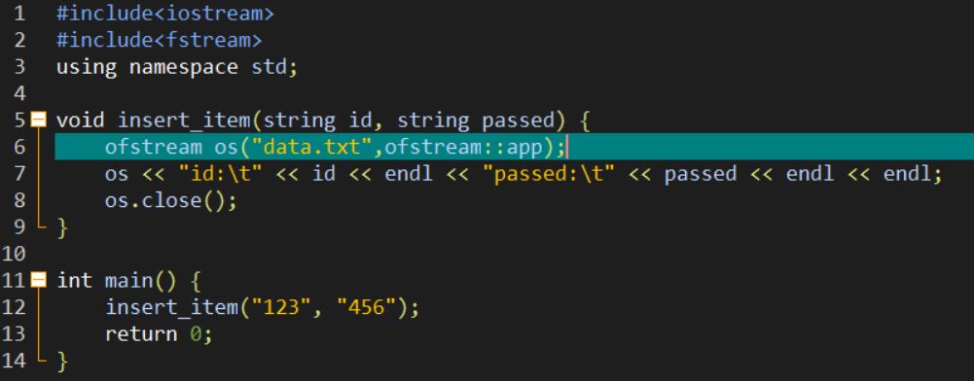
图1-1 常见的不安全代码

其结果是这样的：
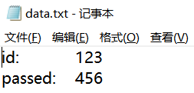

图1-2 没有任何安全措施的数据

如图1-2所示：在向数据库时，以明文的方式将数据保存在数据库中，如果hacker将数据库攻破并获取到数据包，则会hacker获得了所有的用户信息；或者有权利管理数据库但是图谋不轨的人可以直接获得用户信息，这些情况都给用户的信息带权带来了及其不安全的因素。
因此，更换一种保存用户信息的方式会使用户信息的安全性得到提升。本文选择sha256算法对用户口令进行加密，因为这是一种以哈希字符串的形式保存用户口令的方式。这种方式会更加安全。
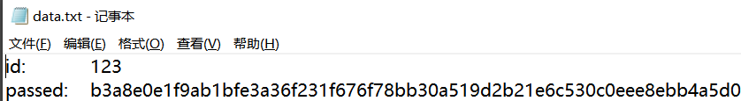
图1-3 sha256加密后的数据

